Об утверждении регламентов государственных услуг в сфере регистрации юридических лиц
Утративший силу
Приказ Министра юстиции Республики Казахстан от 29 ноября 2012 года № 392. Зарегистрирован в Министерстве юстиции Республики Казахстан 10 декабря 2012 года № 8171. Утратил силу приказом Министра юстиции Республики Казахстан от 30 января 2014 года № 37
Сноска. Утратил силу приказом Министра юстиции РК от 30.01.2014 № 37 (вводится в действие по истечении десяти календарных дней после дня его первого официального опубликования).
В целях реализации статьи 9-1 Закона Республики Казахстан от 27 ноября 2000 года «Об административных процедурах», руководствуясь подпунктом 3) пункта 2 статьи 7 Закона Республики Казахстан «Об органах юстиции», ПРИКАЗЫВАЮ:
1. Утвердить:
1) регламент государственной услуги «Государственная регистрация (перерегистрация) юридических лиц, учетная регистрация (перерегистрация) их филиалов и представительств» согласно приложению 1 к настоящему приказу;
2) регламент государственной услуги «Государственная регистрация прекращения деятельности юридического лица, снятие с учетной регистрации филиала и представительства» согласно приложению 2 к настоящему приказу;
3) регламент государственной услуги «Выдача дубликата свидетельства о государственной регистрации (перерегистрации) юридического лица и об учетной регистрации (перерегистрации) филиала и представительства» согласно приложению 3 к настоящему приказу;
4) регламент государственной услуги «Выдача справки из Государственной базы данных «Юридические лица» согласно приложению 4 к настоящему приказу;
5) регламент государственной услуги «Регистрация внесенных изменений и дополнений в учредительные документы юридических лиц, филиалов и представительств» согласно приложению 5 к настоящему приказу.
2. Признать утратившим силу приказ Министра юстиции Республики Казахстан от 27 июня 2011 года № 235 «Об утверждении регламентов государственных услуг» (зарегистрированный в Реестре государственной регистрации нормативных правовых актов за № 7127, опубликованный в Бюллетени нормативных правовых актов центральных исполнительных и иных государственных органов Республики Казахстан, 2011 года № 10, ст. 410, Бюллетени нормативных правовых актов центральных исполнительных и иных государственных органов Республики Казахстан, 2011 года № 11, ст. 411).
3. Контроль за исполнением настоящего приказа возложить на Председателя Комитета регистрационной службы и оказания правовой помощи Министерства юстиции Республики Казахстан Ногайбекова К.Т.
4. Настоящий приказ вводится в действие по истечении десяти календарных дней после дня его первого официального опубликования.
Министр юстиции
Республики Казахстан Б. Имашев
Приложение 1
к приказу Министра юстиции
Республики Казахстан
от 29 ноября 2012 года № 392
Регламент государственной услуги «Государственная регистрация
(перерегистрация) юридических лиц, учетная регистрация
(перерегистрация) их филиалов и представительств»
1. Общие положения
1. Настоящий Регламент государственной услуги «Государственная регистрация (перерегистрация) юридических лиц, учетная регистрация (перерегистрация) их филиалов и представительств» (далее - Регламент) разработан в соответствии с пунктом 4 статьи 9-1 Закона Республики Казахстан «Об административных процедурах».
2. Государственная услуга «Государственная регистрация перерегистрация) юридических лиц, учетная регистрация (перерегистрация) их филиалов и представительств» (далее - государственная услуга) оказывается на основании Стандарта государственной услуги «Государственная регистрация (перерегистрация) юридических лиц, учетная регистрация (перерегистрация) их филиалов и представительств», утвержденного постановлением Правительства Республики Казахстан от 15 декабря 2009 года № 2121 (далее - Стандарт) Комитетом регистрационной службы и оказания правовой помощи Министерства юстиции Республики Казахстан (далее - Комитет) по адресу: Республика Казахстан, 010000, город Астана, район Есиль, улица Орынбор, дом № 8, 13 подъезд, 955 кабинет и территориальными органами юстиции (далее - уполномоченные органы) через центры обслуживания населения (далее - Центр).
3. Форма оказываемой государственной услуги: частично автоматизированная.
4. Результатом оказываемой государственной услуги является выдача свидетельства о государственной регистрации (перерегистрации) юридического лица или об учетной регистрации (перерегистрации) филиалов и представительств с присвоенным бизнес-идентификационным номером и свидетельства налогоплательщика (регистрационный номер налогоплательщика) или письменный мотивированный отказ на бумажных носителях.
2. Требования к оказанию государственной услуги
5. Информацию по вопросам оказания государственной услуги, а также о ходе оказания государственной услуги указана в пункте 4 Стандарта.
6. Сроки оказания государственной услуги определены в пункте 7 Стандарта.
7. Для получения государственной услуги потребитель предоставляет документы, указанные в пункте 11 Стандарта.
8. Основания для отказа в предоставлении государственной услуги указаны в пункте 16 Стандарта.
9. Этапы оказания государственной услуги с момента получения запроса от потребителя для получения государственной услуги и до момента выдачи результата государственной услуги:
1) прием в Центре заявлений и документов на регистрацию, их первичная проверка;
2) отправка принятых заявлений и документов в уполномоченный орган;
3) распределение в уполномоченном органе поступивших документов;
4) осуществление юридической экспертизы представленных документов;
5) осуществление регистрационных действий;
6) рассмотрение документов руководством и их подготовка для выдачи заявителю;
7) направление в Центр готовых документов для выдачи заявителю.
10. При оказании государственной услуги в Комитете документы сдаются специалисту Комитета, при сдаче документов в Центр - его инспектору.
3. Описание порядка действий (взаимодействия)
в процессе оказания государственной услуги
11. Прием документов в Центре осуществляется посредством «окон».
В Комитете прием заявлений и документов на регистрацию осуществляет специалист.
12. Требования к информационной безопасности:
1) конфиденциальность (защита от несанкционированного получения информации);
2) целостность (защита от несанкционированного изменения информации);
3) доступность (защита от несанкционированного удержания информации и ресурсов).
13. В процессе оказания государственной услуги задействованы следующие структурно-функциональные единицы (далее – СФЕ):
1) инспектор Центра – прием и выдача документов;
2) инспектор накопительного отдела Центра – составляет реестр и направляет в уполномоченный орган;
3) уполномоченный орган и Комитет – экспертиза документов предоставленных на государственную (учетную) регистрацию (перерегистрацию) юридического лица, филиала (представительства).
14. Текстовое табличное описание последовательности и взаимодействие административных действий (процедур) каждой СФЕ с указанием срока выполнения каждого административного действия (процедуры) приведено в приложении 1 к настоящему Регламенту.
15. Схемы, отражающие взаимосвязь между логической последовательностью административных действий в процессе оказания государственной услуги и СФЕ приведены в приложении 2 к настоящему Регламенту.
Приложение 1 к регламенту
государственной услуги
Государственная регистрация
(перерегистрация) юридических лиц,
учетная регистрация (перерегистрация)
их филиалов и представительств
Описание последовательности и взаимодействие
административных действий (процедур)
Таблица 1. Описание действий СФЕ.
Действия основного процесса (хода, потока работ)
1 | № действия (хода,  потока работ) | 1 | 2 | 3
2 | Наименование СФЕ | Инспектор  ЦОН | Инспектор  накопи-  тельного  отдела | Инспектор  накопительного  отдела
3 | Наименование действия  (процесса, процедуры,  операции) и их  описание | Проверка  полноты  документов,  прием | Расписывается  в журнале | Составляет  реестр
4 | Форма завершения  (данные, документ,  организационно-  распорядительное  решение) | Регистрация  в журнале и  выдача  расписки | Сбор  документов | Отправка  документов в  накопительный  отдел регис-  трирующего  органа
5 | Сроки исполнения | 15 минут | 2 раза в день | 2 раза в день
6 | Номер следующего  действия | 2 | 3 | 4
Действия основного процесса (хода, потока работ)
1 | № действия (хода,  потока работ) | 4 | 5 | 6
2 | Наименование СФЕ | Накопительный  отдел регис-  трирующего  органа | Отдел  государст-  венной  регистрации  юридических  лиц | Руководитель  регистрирующего  органа
3 | Наименование  действия  (процесса,  процедуры,  операции) и их  описание | Прием  документов по  реестру | Проведение  правовой  экспертизы  учреди-  тельных и  других  документов,  Разработка  проекта  приказа | Подписание  приказа
4 | Форма завершения  (данные,  документ,  организационно-  распорядительное  решение) | Отправляет в  отдел государ-  ственной  регистрации  юридических  лиц | Направление  проекта  приказа на  подписание | Передает в отдел  государственной  регистрации  юридических лиц
5 | Сроки исполнения | 15 минут | 3,10 рабочих  дней (в  зависимости  от статуса  юридического  лица) | 2 часа
6 | Номер следующего  действия | 5 | 6 | 7
1 | № действия (хода,  потока работ) | 7 | 8
2 | Наименование СФЕ | Отдел  государственной  регистрации  юридических лиц | Отдел  государственной  регистрации  юридических лиц
3 | Наименование действия  (процесса, процедуры,  операции) и их описание | Оформление  приказа | Оформление  учредительных  документов  юридического лица,  филиалов и  представительств
4 | Форма завершения  (данные, документ,  организационно-  распорядительное  решение) | Внесение записи  в единый  государственный  регистр  юридических лиц | Передача  учредительных  документов в  накопительный отдел  регистрирующего  органа
5 | Сроки исполнения | 30, 50 минут  (в зависимости  от статуса  юридического  лица) | 30 минут
6 | Номер следующего  действия | 8 | 9
1 | № действия  (хода, потока  работ) | 9 | 10 | 11
2 | Наименование  СФЕ | Накопительный  отдел регис-  трирующего  органа | Накопительный  отдел ЦОН | Отдел выдачи  ЦОН
3 | Наименование  действия  (процесса,  процедуры,  операции) и их  описание | Прием  документов | Проверка  исполненного  материала  согласно  предос-  тавляемому  реестру | Проверка и  прием  исполненного  материала  согласно  предос-  тавляемому  реестра
4 | Форма  завершения  (данные,  документ,  организа-  ционно-распо-  рядительное  решение) | Передача в  накопительный  отдел ЦОН | Прием по  реестру | Внесение в  компьютер
5 | Сроки  исполнения | 15 минут | 5 минуты | 3 минуты
6 | Номер  следующего  действия | 10 | 11
Действия основного процесса
1 | № действия (хода,  потока работ) | 12
2 | Наименование СФЕ | Оператор ЦОН
3 | Наименование действия  (процесса, процедуры,  операции) и их описание | Прием расписки и  внесение в журнал
4 | Форма завершения  (данные, документ,  организационно-  распорядительное  решение) | Выдача готового  документа
5 | Сроки исполнения | 3 минут
6 | Номер следующего  действия | -
Таблица 2. Варианты использования. Основной процесс.
Основной процесс (ход, поток работ)
Инспектор  ЦОН | Инспектор  накопитель-  ного отдела | Накопительный  отдел  регистри-  рующего органа | Отдел  государст-  венной  регистрации  юридических  лиц | Руково-  дитель  регистри-  рующего  органа
1. Проверка  полноты  документов,  прием | 2. Сбор  документов | 4. Прием  документов по  реестру | 5.  Проведение  правовой  экспертизы  учреди-  тельных и  других  документов,  Разработка | 6.  Подписание  приказа
 | 3.  Составляет  реестр |  | 7.  Оформление  приказа
11. Выдача  документов  по расписке | 10.  Проверка  исполнен-  ного  материала  согласно  предоста-  вляемому  реестру | 9. Передача  документов в  накопительный  отдел ЦОН | 8.  Оформление  учреди-  тельных  документов  юридического  лица,  филиалов и  предста-  вительств
Таблица 3. Варианты использования. Альтернативный процесс.
Альтернативный процесс (ход, поток работ) или расширения
Инспектор  ЦОН | Инспектор  накопи-  тельного  отдела | Накопитель-  ный отдел  регистри-  рующего  органа | Отдел  государст-  венной  регистрации  юридических  лиц | Руководи-  тель  регистри-  рующего  органа
1. Проверка  полноты  документов,  прием | 2. Сбор  документов | 4. Прием  документов  по реестру | 5.  Проведение  правовой  экспертизы  учредитель-  ных и  других  документов,  Разработка | 6.  Подписание  приказа
 | 3. Составляет  реестр |  | 7.  Оформление  приказа об  отказе или  перерыве  срока
10. Проверка и  прием  документов по  реестру | 9. Проверка  исполненного  материала  согласно  предостав-  ляемому  реестру | 8. Передача  приказа и  документов в  накопитель-  ный отдел  ЦОН
11. Выдача
приказа и
документов
по расписке
Приложение 2 к регламенту
государственной услуги
Государственная регистрация
(перерегистрация) юридических лиц,
учетная регистрация (перерегистрация)
их филиалов и представительств
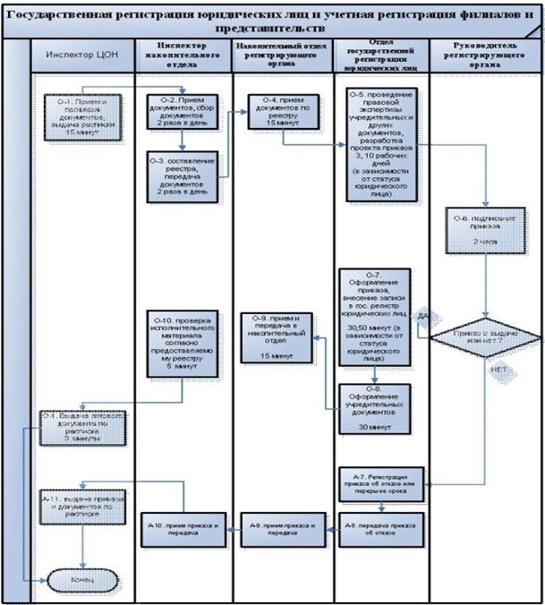
Приложение 2
к приказу Министра юстиции
Республики Казахстан
от 29 ноября 2012 года № 392
Регламент государственной услуги «Государственная
регистрация прекращения деятельности юридического лица,
снятие с учетной регистрации филиала и представительства»
1. Общие положения
1. Настоящий Регламент государственной услуги «Государственная регистрация прекращения деятельности юридического лица, снятие с учетной регистрации филиала и представительства» (далее - Регламент) разработан в соответствии с пунктом 4 статьи 9-1 Закона Республики Казахстан «Об административных процедурах».
2. Государственная услуга «Государственная регистрация прекращения деятельности юридического лица, снятие с учетной регистрации филиала и представительства» (далее – государственная услуга) оказывается на основании Стандарта государственной услуги «Государственная регистрация прекращения деятельности юридического лица, снятие с учетной регистрации филиала и представительства», утвержденного постановлением Правительства Республики Казахстан от 15 декабря 2009 года № 2121 (далее - Стандарт) Комитетом регистрационной службы и оказания правовой помощи Министерства юстиции Республики Казахстан (далее - Комитет) по адресу: Республика Казахстан, 010000, город Астана, район Есиль, улица Орынбор, дом № 8, 13 подъезд, 955 кабинет и территориальными органами юстиции (далее - уполномоченные органы) через центры обслуживания населения (далее - Центр).
3. Форма оказываемой государственной услуги: не автоматизированная.
4. Результатом оказываемой государственной услуги является выдача приказа о регистрации прекращения деятельности, либо об отказе в прекращении деятельности юридического лица, снятия с учетной регистрации филиала, представительства юридического лица по основаниям, предусмотренным Законом Республики Казахстан «О государственной регистрации юридических лиц и учетной регистрации филиалов и представительств».
2. Требования к оказанию государственной услуги
5. Информацию по вопросам оказания государственной услуги, а также о ходе оказания государственной услуги указана в пункте 4 Стандарта.
6. Сроки оказания государственной услуги определены в пункте 7 Стандарта.
7. Для получения государственной услуги потребители представляют документы, указанные в пункте 11 Стандарта.
8. Основания для отказа в предоставлении государственной услуги указаны в пункте 16 Стандарта.
9. Этапы оказания государственной услуги с момента получения запроса от потребителя для получения государственной услуги и до момента выдачи результата государственной услуги:
1) прием в Центре заявлений и документов на регистрацию, их первичная проверка;
2) отправка принятых заявлений и документов в уполномоченный орган;
3) распределение в уполномоченном органе поступивших документов;
4) осуществление юридической экспертизы представленных документов;
5) осуществление регистрационных действий;
6) рассмотрение документов руководством и их подготовка для выдачи заявителю;
7) направление в Центр готовых документов для выдачи заявителю.
10. При оказании государственной услуги в Комитете документы сдаются специалисту Комитета, при сдаче документов в Центр - его инспектору.
3.Описание порядка действий (взаимодействия) в процессе
оказания государственной услуги
11. Прием документов в Центре осуществляется посредством «окон».
В Комитете прием заявлений и документов на регистрацию осуществляет специалист.
12. Требования к информационной безопасности:
1) конфиденциальность (защита от несанкционированного получения информации);
2) целостность (защита от несанкционированного изменения информации);
3) доступность (защита от несанкционированного удержания информации и ресурсов).
13. В процессе оказания государственной услуги задействованы следующие структурно-функциональные единицы (далее – СФЕ):
1) инспектор Центра – прием и выдача документов;
2) инспектор накопительного отдела Центра – составляет реестр и направляет в уполномоченный орган;
3) уполномоченный орган и Комитет – экспертиза документов предоставленных на прекращение деятельности юридического лица, снятие с учетной регистрации филиала и представительства).
14. Текстовое табличное описание последовательности и взаимодействие административных действий (процедур) каждой СФЕ с указанием срока выполнения каждого административного действия (процедуры) приведено в приложении 1 к настоящему Регламенту.
15. Схемы, отражающие взаимосвязь между логической последовательностью административных действий в процессе оказания государственной услуги и СФЕ приведены в приложении 2 к настоящему Регламенту.
Приложение 1 к регламенту
государственной услуги «Государственная
регистрация прекращения деятельности
юридического лица, снятие с учетной
регистрации филиала и представительства»
Описание последовательности и взаимодействие
административных действий (процедур)
Таблица 1. Описание действий СФЕ.
Действия основного процесса (хода, потока работ)
1 | № действия (хода, потока работ) | 1 | 2 | 3
2 | Наименование СФЕ | Инспектор  ЦОН | Инспектор  накопитель-  ного отдела | Инспектор  накопительного  отдела
3 | Наименование действия  (процесса, процедуры,  операции) и их  описание | Проверка  полноты  документов,  прием | Расписывается  в журнале | Составляет  реестр
4 | Форма завершения  (данные, документ,  организационно-  распорядительное  решение) | Регистрация  в журнале и  выдача  расписки | Сбор  документов | Отправка  документов в  накопительный  отдел  регистриру-  ющего органа
5 | Сроки исполнения | 15 минут | 2 раза в день | 2 раза в день
6 | Номер следующего  действия | 2 | 3 | 4
Действия основного процесса (хода, потока работ)
1 | № действия  (хода, потока  работ) | 4 | 5 | 6
2 | Наименование  СФЕ | Накопительный  отдел  регистрирующего  органа | Отдел  государственной  регистрации  юридических лиц | Руководитель  регистрирующего  органа
3 | Наименование  действия  (процесса,  процедуры,  операции) и их  описание | Прием документов  по реестру | Проведение  правовой  экспертизы  учредительных и  других  документов,  Разработка  проекта приказа | Подписание  приказа
4 | Форма  завершения  (данные,  документ,  организационно-  распо-  рядительное  решение) | Отправляет в  отдел  государственной  регистрации  юридических лиц | Направление  проекта приказа  на подписание | Передает в  отдел  государственной  регистрации  юридических лиц
5 | Сроки  исполнения | 15 минут | 10 календарных  дней | 2 часа
6 | Номер  следующего  действия | 5 | 6 | 7
1 | № действия  (хода, потока работ) | 7 | 8
2 | Наименование СФЕ | Отдел  государственной  регистрации  юридических лиц | Отдел  государственной  регистрации  юридических лиц
3 | Наименование действия  (процесса, процедуры,  операции) и их описание | Оформление приказа | Оформление  учредительных  документов  юридического  лица, филиалов и  представительств
4 | Форма завершения  (данные, документ,  организационно-  распорядительное  решение) | Внесение записи в  единый  государственный  регистр юридических  лиц | Передача  учредительных  документов в  накопительный  отдел  регистрирующего  органа
5 | Сроки исполнения | 30, 50 минут | 30 минут
6 | Номер следующего  действия | 8 | 9
1 | № действия  (хода,  потока работ) | 9 | 10 | 11
2 | Наименование  СФЕ | Накопительный  отдел  регистри-  рующего органа | Накопительный  отдел ЦОН | Отдел выдачи ЦОН
3 | Наименование  действия  (процесса,  процедуры,  операции) и их  описание | Прием  документов | Проверка  исполненного  материала  согласно  предоставляемому  реестру | Проверка и прием  исполненного  материала  согласно  предоставляемому  реестра
4 | Форма  завершения  (данные,  документ,  организацион-  но-  распорядитель-  ное решение) | Передача в  накопительный  отдел ЦОН | Прием по реестру | Внесение в  компьютер
5 | Сроки  исполнения | 15 минут | 5 минуты | 3 минуты
6 | Номер  следующего  действия | 10 | 11
Действия основного процесса
1 | № действия (хода,  потока работ) | 12
2 | Наименование СФЕ | Оператор ЦОН
3 | Наименование действия  (процесса, процедуры,  операции) и их описание | Прием расписки и  внесение в журнал
4 | Форма завершения  (данные, документ,  организационно-  распорядительное  решение) | Выдача готового  документа
5 | Сроки исполнения | 3 минут
6 | Номер следующего  действия | -
Таблица 2. Варианты использования. Основной процесс.
Основной процесс (ход, поток работ)
Инспектор  ЦОН | Инспектор  накопитель-  ного отдела | Накопительный  отдел  регистрирую-  щего органа | Отдел  государствен-  ной  регистрации  юридических  лиц | Руководи-  тель  регистри-  рующего  органа
1. Проверка  полноты  документов,  прием | 2. Сбор  документов | 4. Прием  документов по  реестру | 5. Проведение  правовой  экспертизы  учредительных  и других  документов,  Разработка | 6. Подписа-  ние приказа
 | 3. Состав-  ляет реестр |  | 7. Оформление  приказа
11. Выдача  документов  по расписке | 10. Проверка  исполненного  материала  согласно  предостав-  ляемому  реестру | 9. Передача  документов в  накопительный  отдел ЦОН | 8. Оформление  учредительных  документов  юридического  лица,  филиалов и  представите-  льств
Таблица 3. Варианты использования. Альтернативный процесс.
Альтернативный процесс (ход, поток работ) или расширения
Инспектор  ЦОН | Инспектор  накопитель-  ного отдела | Накопительный  отдел  регистрирую-  щего органа | Отдел  государстве-  нной  регистрации  юридических  лиц | Руководитель  регистрирую-  щего органа
1. Проверка  полноты  документов,  прием | 2. Сбор  документов | 4. Прием  документов по  реестру | 5. Проведе-  ние правовой  экспертизы  учредитель-  ных и других  документов,  Разработка | 6. Подписа-  ние приказа
 | 3. Составляет  реестр |  | 7. Оформле-  ние приказа  об отказе  или перерыве  срока
10. Провер-  ка и прием  документов  по реестру | 9. Проверка  исполненного  материала  согласно  предоставляе-  мому реестру | 8. Передача  приказа и  документов в  накопительный  отдел ЦОН
11. Выдача
приказа и
документов
по расписке
Приложение 2 к регламенту
государственной услуги «Государственная
регистрация прекращения деятельности
юридического лица, снятие с учетной
регистрации филиала и представительства»
Диаграмма функционального взаимодействия
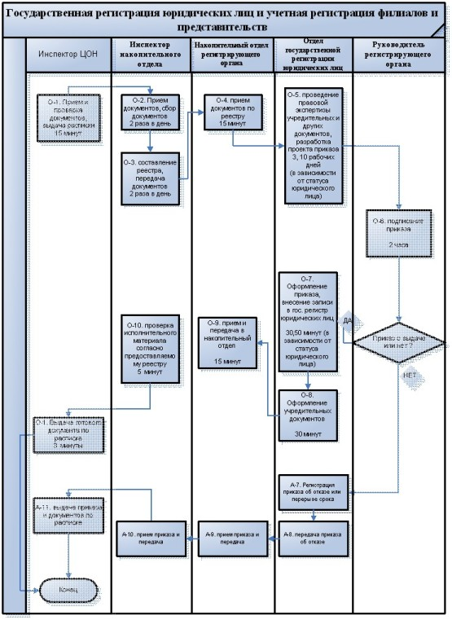
Приложение 3
к приказу Министра юстиции
Республики Казахстан
от 29 ноября 2012 года № 392
Регламент государственной услуги
«Выдача дубликата свидетельства о государственной регистрации
(перерегистрации) юридического лица и об учетной регистрации
(перерегистрации) филиала и представительства»
1. Общие положения
1. Настоящий Регламент государственной услуги «Выдача дубликата свидетельства о государственной регистрации (перерегистрации) юридического лица и об учетной регистрации (перерегистрации) филиала и представительства» (далее - Регламент) разработан в соответствии с пунктом 4 статьи 9-1 Закона Республики Казахстан «Об административных процедурах».
2. Государственная услуга «Выдача дубликата свидетельства о государственной регистрации (перерегистрации) юридического лица и об учетной регистрации (перерегистрации) филиала и представительства» (далее - государственная услуга) оказывается на основании Стандарта государственной услуги «Выдача дубликата свидетельства о государственной регистрации (перерегистрации) юридического лица и об учетной регистрации (перерегистрации) филиала и представительства», утвержденного постановлением Правительства Республики Казахстан от 15 декабря 2009 года № 2121 (далее - Стандарт) Комитетом регистрационной службы и оказания правовой помощи Министерства юстиции Республики Казахстан (далее - Комитет) по адресу: Республика Казахстан, 010000, город Астана, район Есиль, улица Орынбор, дом № 8, 13 подъезд, 955 кабинет и территориальными органами юстиции (далее - уполномоченные органы) через центры обслуживания населения (далее - Центр).
3. Форма оказываемой государственной услуги: частично автоматизированная.
4. Результатом оказания государственной услуги является выдача дубликата свидетельства о государственной регистрации (перерегистрации) юридического лица, об учетной регистрации (перерегистрации) филиалов и представительств юридического лица или мотивированный отказ в выдаче дубликата свидетельства о государственной регистрации (перерегистрации) юридического лица, об учетной регистрации (перерегистрации) филиала и представительства на бумажном носителе.
2. Требования к оказанию государственной услуги
5. Информацию по вопросам оказания государственной услуги, а также о ходе оказания государственной услуги указана в пункте 4 Стандарта.
6. Срок оказания государственной услуги определены в пункте 7 Стандарта.
7. Для получения государственной услуги потребитель предоставляет документы, указанные в пункте 11 Стандарта.
8. Основания для отказа в предоставлении государственной услуги указаны в пункте 16 Стандарта.
9. Этапы оказания государственной услуги с момента получения запроса от потребителя для получения государственной услуги и до момента выдачи результата государственной услуги:
1) прием в Центре заявлений и документов на регистрацию, их первичная проверка;
2) отправка принятых заявлений и документов в уполномоченный орган;
3) распределение в уполномоченном органе поступивших документов;
4) осуществление юридической экспертизы представленных документов;
5) осуществление регистрационных действий;
6) рассмотрение документов руководством и их подготовка для выдачи заявителю;
7) направление в Центр готовых документов для выдачи заявителю.
10. При оказании государственной услуги в Комитете документы сдаются специалисту Комитета, при сдаче документов в Центр - его инспектору.
3. Описание порядка действий (взаимодействия)
в процессе оказания государственной услуги
11. Прием документов в Центре осуществляется посредством «окон».
В Комитете прием заявлений и документов на регистрацию осуществляет специалист.
12. Требования к информационной безопасности:
1) конфиденциальность (защита от несанкционированного получения информации);
2) целостность (защита от несанкционированного изменения информации);
3) доступность (защита от несанкционированного удержания информации и ресурсов).
13. В процессе оказания государственной услуги задействованы следующие структурно-функциональные единицы (далее - СФЕ):
1) инспектор Центра – прием и выдача документов;
2) инспектор накопительного отдела Центра – составляет реестр и направляет в архив регистрирующего органа;
3) уполномоченный орган и Комитет - оформление дубликата свидетельства о государственной (учетной) регистрации (перерегистрации) юридического лица, филиала (представительства).
14. Текстовое табличное описание последовательности и взаимодействие административных действий (процедур) каждой СФЕ с указанием срока выполнения каждого административного действия (процедуры) приведено в приложении 1 к настоящему Регламенту.
15. Схемы, отражающие взаимосвязь между логической последовательностью административных действий в процессе оказания государственной услуги и СФЕ приведены в приложении 2 к настоящему Регламенту.
Приложение 1 к регламенту государственной
услуги «Выдача дубликата свидетельства о
государственной регистрации
(перерегистрации) юридического лица и об
учетной регистрации (перерегистрации)
филиала и представительства»
Описание последовательности и взаимодействие
административных действий (процедур)
Таблица 1. Описание действий СФЕ.
Действия основного процесса (хода, потока работ)
1 | № действия (хода,  потока работ) | 1 | 2 | 3
2 | Наименование СФЕ | Инспектор ЦОН | Инспектор  накопительного  отдела | Инспектор  накопительного  отдела
3 | Наименование  действия (процесса,  процедуры, операции)  и их описание | Проверка  полноты  документов,  прием | Расписывается  в журнале | Составляет  реестр
4 | Форма завершения  (данные, документ,  организационно-  распорядительное  решение) | Регистрация в  журнале и  выдача  расписки | Сбор  документов | Отправка  документов в  накопительный  отдел  регистрирую-  щего органа
5 | Сроки исполнения | 15 минут | 2 раза в день | 2 раза в день
6 | Номер следующего  действия | 2 | 3 | 4
Действия основного процесса (хода, потока работ)
1 | № действия (хода,  потока работ) | 4 | 5 | 6
2 | Наименование СФЕ | Накопительный  отдел  регистрирующего  органа | Отдел  государствен-  ной  регистрации  юридических  лиц | Руководитель  регистрирую-  щего органа
3 | Наименование  действия  (процесса,  процедуры,  операции) и их  описание | Прием  документов по  реестру | Оформление  проекта  приказа  о выдаче  дубликата | Подписание  приказа
4 | Форма завершения  (данные,  документ,  организационно-  распорядительное  решение) | Отправляет в  отдел  государственной  регистрации  юридических лиц | Направление  проекта  приказа  на подписание | Передает в  отдел  государствен-  ной  регистрации  юридических  лиц
5 | Сроки исполнения | 15 минут | 3 рабочих дней | 2 часа
6 | Номер следующего  действия | 5 | 6 | 7
1 | № действия  (хода, потока  работ) | 7 | 8 | 9
2 | Наименование СФЕ | Отдел  государствен-/  ной  регистрации  юридических  лиц | Отдел  государственной  регистрации  юридических лиц | Накопительный  отдел  регистрирую-  щего органа
3 | Наименование  действия  (процесса,  процедуры,  операции) и их  описание | Регистрация  приказа | Оформление  учредительных  документов  юридического лица,  филиалов и  представительств | Прием  документов
4 | Форма завершения  (данные,  документ,  организационно-  распорядительное  решение) | Оформление  дубликата  Свидетельства | Передача  учредительных  документов в  накопительный  отдел  регистрирующего  органа | Передача в  накопительный  отдел ЦОН
5 | Сроки исполнения | 15 минут | 30 минут | 15 минут
6 | Номер следующего  действия | 8 | 9 | 10
1 | № действия  (хода,  потока работ) | 10 | 11 | 12
2 | Наименование  СФЕ | Накопительный  отдел ЦОН | Отдел выдачи ЦОН | Оператор ЦОН
3 | Наименование  действия  (процесса,  процедуры,  операции) и их  описание | Проверка  исполненного  материала  согласно  предоставляе-  мому реестру | Проверка и прием  исполненного  материала  согласно  предоставляемому  реестра | Прием расписки и  внесение в журнал
4 | Форма  завершения  (данные,  документ,  организацион-  но-  распорядитель-  ное решение) | Прием по  реестру | Внесение в  компьютер | Выдача готового  документа
5 | Сроки  исполнения | 5 минуты | 3 минуты | 3 минут
6 | Номер  следующего  действия | 11 | 12 | -
Таблица 2. Варианты использования. Основной процесс.
Основной процесс (ход, поток работ)
Инспектор  ЦОН | Инспектор  накопитель-  ного отдела | Накопительный  отдел  регистрирую-  щего органа | Отдел  государственной  регистрации  юридических лиц | Руководитель  регистрирую-  щего органа
1. Проверка  полноты  документов,  прием | 2. Сбор  документов | 4. Прием  документов по  реестру | 5. Оформление  проекта приказа  о выдаче  дубликата | 6. Подписание  приказа
 | 3. Состав-  ляет реестр |  | 7. Регистрация  приказа
11. Провер-  ка и прием  документов  по реестру | 10. Проверка  исполненного  материала  согласно  предоставля-  емому  реестру | 9. Прием  документов и  передача | 8. Оформление  учредительных  документов  юридического  лица, филиалов  ипредстави-  тельств
12. Выдача
документов
по расписке
Таблица 3. Варианты использования. Альтернативный процесс.
Альтернативный процесс (ход, поток работ) или расширения
Инспектор  ЦОН | Инспектор  накопитель-  ного отдела | Накопительный  отдел  регистрирую-  щего органа | Отдел  государствен-  ной  регистрации  юридических  лиц | Руководитель  регистрирующего  органа
1. Проверка  полноты  документов,  прием | 2. Сбор  документов | 4. Прием  документов по  реестру | 5. Оформление  проекта  приказа  о выдаче  дубликата | 6. Подписание  приказа
 | 3. Состав-  ляет реестр |  | 7. Регистра-  ция приказа  об отказе
11. Провер-  ка и прием  приказа по  реестру | 10. Провер-  ка  исполнен-  ного  материала  согласно  предоста-  вляемому  реестру | 9. Прием  документов и  передача | 8. Передача  приказа об  отказе в  накопительный  отдел  регистрирую-  щего органа
12. Выдача
приказа по
расписке
Приложение 2 к регламенту
государственной услуги
«Выдача дубликата свидетельства
о государственной регистрации
(перерегистрации) юридического лица
и об учетной регистрации (перерегистрации)
филиала и представительства»
Диаграмма функционального взаимодействия
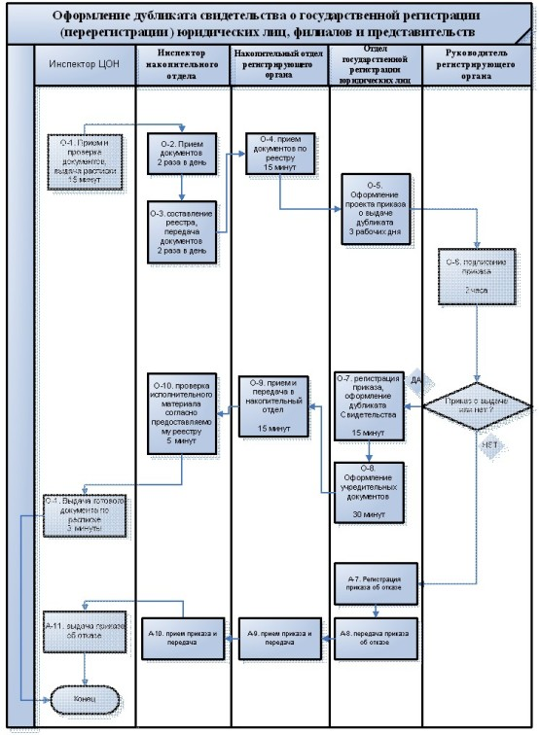
Приложение 4
к приказу Министра юстиции
Республики Казахстан
от 29 ноября 2012 года № 392
Регламент государственной услуги
«Выдача справки из Государственной базы данных
«Юридические лица»
1. Общие положения
1. Настоящий Регламент государственной услуги «Выдача справки из Государственной базы данных «Юридические лица» (далее - Регламент) разработан в соответствии с пунктом 4 статьи 9-1 Закона Республики Казахстан «Об административных процедурах».
2. Государственная услуга «Выдача справки из Государственной базы данных «Юридические лица» (далее – ГБД «ЮЛ») оказывается на основании Стандарта государственной услуги «Выдача справки из Государственной базы данных «Юридические лица», утвержденного постановлением Правительства Республики Казахстан от 15 декабря 2009 года № 2121 (далее - Стандарт) территориальными органами юстиции (далее - уполномоченные органы) через центры обслуживания населения (далее - Центр).
3. Форма оказываемой государственной услуги: частично автоматизированная.
4. Результатом завершения оказываемой государственной услуги является выдача справки на бумажном или электронном носителях:
1) о зарегистрированном юридическом лице, филиале или представительстве;
2) о наличии филиалов и представительств юридического лица;
3) об участии юридического лица в других юридических лицах;
4) об участии физического лица в юридических лицах, филиалах и представительствах;
5) о признании юридического лица бездействующим юридическим лицом или причастности его участников к бездействующим юридическим лицам;
6) о совпадении наименования создаваемого юридического лица с наименованием зарегистрированного хозяйствующего субъекта;
7) о всех регистрационных действиях юридического лица;
8) о зарегистрированном юридическом лице на заданную дату;
9) о последних внесенных изменениях в учредительные документы;
10) о наложенных обременениях (арест) на долю юридического лица;
При наличии у заявителя индивидуального идентификационного номера (ИИН) или бизнес-идентификационного номера (БИН) услуга предоставляется в форме электронного документа, засвидетельствованного электронной цифровой подписью уполномоченного органа.
2. Требования к оказанию государственной услуги
5. Информацию по вопросам оказания государственной услуги, а также о ходе оказания государственной услуги указана в пункте 4 Стандарта.
6. Сроки оказания государственной услуги определены в пункте 7 Стандарта.
7. Для получения государственной услуги потребитель предоставляет документы, указанные в пункте 11 Стандарта.
8. Основания для отказа в предоставлении государственной услуги указаны в пункте 16 Стандарта.
9. Этапы оказания государственной услуги с момента получения запроса от потребителя для получения государственной услуги и до момента выдачи результата государственной услуги.
В случае обращения потребителя в Центр, не подключенного к порталу «электронного правительства»:
1) в порядке электронной очереди потребитель проходит в операционный зал для сдачи документов инспектору Центра;
2) инспектор проверяет документы;
3) потребитель заполняет запрос установленного образца размещенные на специальной стойке в зале ожидания, либо у консультантов Центра;
4) инспектор вносит запись о приеме документов в книгу учета запросов на предоставление информации из ГБД «ЮЛ»;
5) инспектор выдает потребителю информацию из ГБД «ЮЛ».
В случае обращения потребителя в Центр, подключенного к порталу «электронного правительства»:
1) в порядке электронной очереди заявитель проходит в операционный зал с документами к оператору Центра.
2) оператор проверяет полноту перечня документов;
3) потребитель заполняет электронный запрос установленного образца;
4) портал «электронного правительства» автоматически регистрирует запрос и выдает расписку о получении запроса, с указанием даты, часа и минуты поступления запроса, а также даты, срока и времени выдачи готовых документов.
В случае обращения потребителя в портал «электронного правительства» за услугой через Интернет:
портал «электронного правительства» автоматически регистрирует запрос;
портал «электронного правительства» выдает электронное уведомление о получении запроса, с указанием даты, часа и минуты поступления запроса, а также даты, срока и времени выдачи готовых документов.
10. При оказании государственной услуги в уполномоченный орган документы сдаются специалисту уполномоченного органа, при сдаче документов в Центр - его инспектору.
3. Описание порядка действий (взаимодействия)
в процессе оказания государственной услуги
11. Прием документов в Центре осуществляется посредством «окон».
В уполномоченном органе прием заявлений и документов на регистрацию осуществляет специалист.
12. Требования к информационной безопасности:
1) конфиденциальность (защита от несанкционированного получения информации);
2) целостность (защита от несанкционированного изменения информации);
3) доступность (защита от несанкционированного удержания информации и ресурсов).
13. В процессе оказания государственной услуги задействованы следующие структурно-функциональные единицы (далее - СФЕ):
В случае, когда Центр не подключен к порталу «электронного правительства»:
1) инспектор Центра – прием и выдача документов;
2) инспектор накопительного отдела Центра – направление и получение документов из регистрирующего органа;
3) работник регистрирующего органа – прием документов с Центра по книге учета документов, поиск и передача регистрационного дела исполнителю, передача исполненных документов в Центр по книге учета документов;
4) работник отдела регистрации регистрирующего органа – рассмотрение запроса и составление справки.
В случае, когда Центр подключен к порталу «электронного правительства»:
1) инспектор Центра – прием и выдача документов, выполнение клиентских функций портала «электронного правительства»;
2) портал «электронного правительства» – организует унифицированный и безопасный доступ к приложениям, реализующим бизнес-процессы по оказанию государственных услуг. Портал «электронного правительства» несет ответственность за аутентификацию и авторизацию пользователей, наделению их правами согласно их роли. Так же портал реализует необходимое информационное наполнение, поиск и навигацию по сайту. С помощью сервера отчетов формирует выходные формы документов в виде pdf-файлов, защищенные двухмерным штрих-кодом;
3) шлюз «электронного правительства» – предназначен для интеграции существующих бизнес-процессов и информационных ресурсов информационной системы регистрирующего органа;
4) информационная система регистрирующего органа – Государственная база данных «Юридические лица».
В случае оказания услуги через Интернет:
Прием электронной заявки осуществляется на портале «Электронного правительства»: www.e.gov.kz в закладке «Электронные услуги».
14. Текстовое табличное описание последовательности и взаимодействие административных действий (процедур) каждой СФЕ с указанием срока выполнения каждого административного действия (процедуры) приведено в приложении 1 к настоящему Регламенту.
15. Схемы, отражающие взаимосвязь между логической последовательностью административных действий в процессе оказания государственной услуги и СФЕ приведены в приложении 2 к настоящему Регламенту.
Приложение 1 к Регламенту
государственной услуги «Выдача
справки из Государственной базы
данных «Юридические лица»
Описание последовательности и взаимодействие
административных действий (процедур)
Таблица 1. Описание действий СФЕ.
Действия основного процесса (хода, потока работ)
1 | № действия  (хода, потока  работ) | 1 | 2 | 3
2 | Наименование СФЕ | Инспектор ЦОН | Инспектор  накопительного  отдела | Инспектор  накопительного  отдела
3 | Наименование  действия  (процесса,  процедуры,  операции) и их  описание | Проверка  полноты  документов,  прием | Расписывается  в журнале | Составляет  реестр
4 | Форма завершения  (данные,  документ,  организационно-  распорядитель-  ное решение) | Регистрация в  журнале и  выдача расписки | Сбор документов | Отправка  документов в  накопительный  отдел  регистрирую-  щего  органа
5 | Сроки исполнения | 15 минут | 2 раза в день | 2 раза в день
6 | Номер следующего  действия | 2 | 3 | 4
Действия основного процесса (хода, потока работ)
1 | № действия  (хода, потока  работ) | 4 | 5 | 6
2 | Наименование СФЕ | Накопительный  отдел  регистрирующего  органа | Отдел  государственной  регистрации  юридических лиц | Руководитель  регистрирующего  органа
3 | Наименование  действия  (процесса,  процедуры,  операции) и их  описание | Прием  документов по  реестру | Проведение  правовой  экспертизы  учредительных и  других  документов,  Разработка  проекта приказа | Подписание  приказа
4 | Форма завершения  (данные,  документ,  организационно-  распорядительное  решение) | Отправляет в  отдел  государственной  регистрации  юридических лиц | Направление  проекта приказа  на подписание | Передает в  отдел  государственной  регистрации  юридических лиц
5 | Сроки исполнения | 15 минут | 1 календарный  дней | 2 часа
6 | Номер следующего  действия | 5 | 6 | 7
1 | № действия (хода, потока  работ) | 7 | 8
2 | Наименование СФЕ | Отдел  государственной  регистрации  юридических лиц | Отдел  государственной  регистрации  юридических лиц
3 | Наименование действия  (процесса, процедуры,  операции) и их описание | Оформление приказа | Оформление  учредительных  документов  юридического лица,  филиалов и  представительств
4 | Форма завершения (данные,  документ,  организационно-  распорядительное решение) | Внесение записи в  единый  государственный  регистр  юридических лиц | Передача  учредительных  документов в  накопительный отдел  регистрирующего  органа
5 | Сроки исполнения | 30, 50 минут | 30 минут
6 | Номер следующего действия | 8 | 9
1 | № действия  (хода, потока работ) | 9 | 10 | 11
2 | Наименование  СФЕ | Накопительный  отдел  регистрирующе-  го органа | Накопительный  отдел ЦОН | Отдел выдачи ЦОН
3 | Наименование  действия  (процесса,  процедуры,  операции) и их  описание | Прием  документов | Проверка  исполненного  материала  согласно  предоставляе-  мому реестру | Проверка и прием  исполненного  материала согласно  предоставляемому  реестра
4 | Форма  завершения  (данные,  документ,  организацион-  но-  распорядитель-  ное решение) | Передача в  накопительный  отдел ЦОН | Прием по  реестру | Внесение в  компьютер
5 | Сроки  исполнения | 15 минут | 5 минуты | 3 минуты
6 | Номер  следующего  действия | 10 | 11
Действия основного процесса
1 | № действия (хода, потока  работ) | 12
2 | Наименование СФЕ | Оператор ЦОН
3 | Наименование действия  (процесса, процедуры,  операции) и их описание | Прием расписки и  внесение в журнал
4 | Форма завершения (данные,  документ,  организационно-распорядитель-  ное решение) | Выдача готового  документа
5 | Сроки исполнения | 3 минут
6 | Номер следующего действия | -
Таблица 2. Варианты использования. Основной процесс.
Основной процесс (ход, поток работ)
Инспектор  ЦОН | Инспектор  накопитель-  ного отдела | Накопительный  отдел  регистрирую-  щего органа | Отдел  государственной  регистрации  юридических лиц | Руководитель  регистрирую-  щего органа
1. Провер-  ка  полноты  докумен-  тов,  прием | 2. Сбор  документов | 4. Прием  документов по  реестру | 5. Проведение  правовой  экспертизы  учредительных и  других  документов,  Разработка | 6. Подписание  приказа
 | 3. Состав-  ляет реестр |  | 7. Оформление  приказа
11. Выда-  ча  докумен-  тов по  расписке | 10. Проверка  исполненного  материала  согласно  предостав-  ляемому  реестру | 9. Передача  документов в  накопительный  отдел ЦОН | 8. Оформление  учредительных  документов  юридического  лица, филиалов  и  представи-  тельств
Таблица 3. Варианты использования. Альтернативный процесс
Альтернативный процесс (ход, поток работ) или расширения
Инспектор  ЦОН | Инспектор  накопи-  тельного  отдела | Накопи-  тельный  отдел  регистри-  рующего  органа | Отдел  государст-  венной  регистрации  юридических  лиц | Руководитель  регистрирующего  органа
1.  Проверка  полноты  докумен-  тов,  прием | 2. Сбор  документов | 4. Прием  документов  по реестру | 5.  Проведение  правовой  экспертизы  учреди-  тельных и  других  документов,  Разработка | 6. Подписание приказа
 | 3.  Составляет  реестр |  | 7.  Оформление  приказа об  отказе или  перерыве  срока
10.  Проверка  и прием  докумен-  тов по  реестру | 9.  Проверка  исполнен-  ного  материала  согласно  предостав-  ляемому  реестру | 8. Передача  приказа и  документов  в нако-  пительный  отдел ЦОН
11.
Выдача
приказа и
докумен-
тов по
расписке
Приложение 2 к Регламенту
государственной услуги «Выдача
справки из Государственной базы
данных «Юридические лица»
1. Диаграмма функционального взаимодействия.
Случай, когда информационная услуга выдается в форме е-Справки
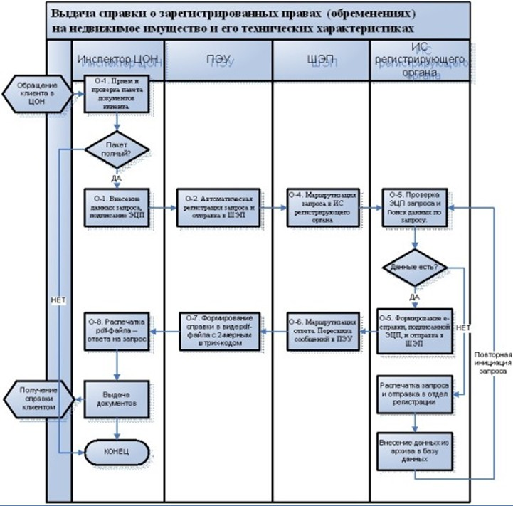
2. Диаграмма функционального взаимодействия.
Случай, когда информационная услуга выдается
на бумажном носителе
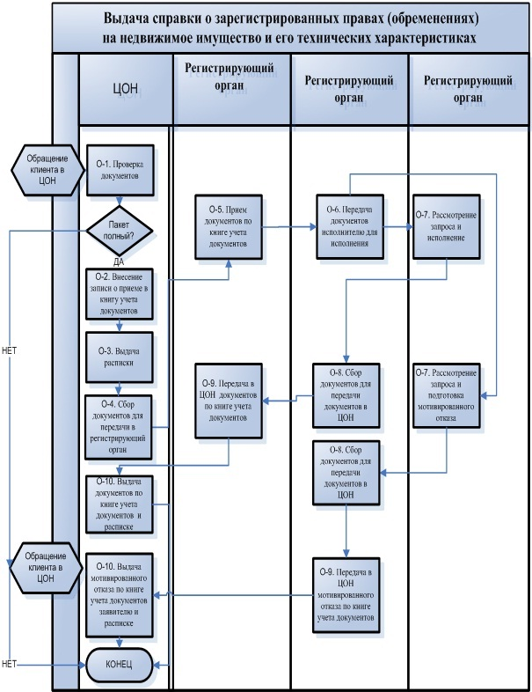
Приложение 5
к приказу Министра юстиции
Республики Казахстан
от 29 ноября 2012 года № 392
Регламент государственной услуги «Регистрация внесенных
изменений и дополнений в учредительные документы юридических
лиц, филиалов и представительств»
1. Общие положения
1. Настоящий Регламент государственной услуги «Регистрация внесенных изменений и дополнений в учредительные документы юридических лиц, филиалов и представительств» (далее – Регламент) разработан в соответствии с пунктом 4 статьи 9-1 Закона Республики Казахстан «Об административных процедурах».
2. Государственная услуга «Регистрация внесенных изменений и дополнений в учредительные документы юридических лиц, филиалов и представительств» (далее – государственная услуга) оказывается на основании Стандарта государственной услуги «Регистрация внесенных изменений и дополнений в учредительные документы юридических лиц, филиалов и представительств», утвержденного постановлением Правительства Республики Казахстан от 15 декабря 2009 года № 2121 (далее - Стандарт) Комитетом регистрационной службы и оказания правовой помощи Министерства юстиции Республики Казахстан (далее - Комитет) по адресу: Республика Казахстан, 010000, город Астана, район Есиль, улица Орынбор, дом № 8, 13 подъезд, 955 кабинет и территориальными органами юстиции (далее – уполномоченные органы) через центры обслуживания населения (далее - Центр).
3. Форма оказываемой государственной услуги не автоматизированная.
4. Результатом оказываемой государственной услуги является выдача свидетельства о государственной регистрации (перерегистрации) юридического лица или об учетной регистрации (перерегистрации) филиалов и представительств с присвоенным бизнес-идентификационным номером, устава юридического лица с проставленным штампом регистрирующего органа о произведенной регистрации внесенных изменений и дополнений в учредительные документы юридических лиц, филиалов и представительств либо приказа об отказе в регистрации внесенных изменений и дополнений в учредительные документы юридических лиц, филиалов и представительств.
2. Требования к оказанию государственной услуги
5. Информацию по вопросам оказания государственной услуги, а также о ходе оказания государственной услуги указана в пункте 4 Стандарта.
6. Сроки оказания государственной услуги определены в пункте 7 Стандарта.
7. Для получения государственной услуги потребитель предоставляет документы, указанные в пункте 11 Стандарта.
8. Основания для отказа в предоставлении государственной услуги указаны в пункте 16 Стандарта.
9. Этапы оказания государственной услуги с момента получения запроса от потребителя для получения государственной услуги и до момента выдачи результата государственной услуги:
1) прием в Центре заявлений и документов на регистрацию, их первичная проверка;
2) отправка принятых заявлений и документов в уполномоченный орган;
3) распределение в уполномоченном органе поступивших документов;
4) осуществление юридической экспертизы представленных документов;
5) осуществление регистрационных действий;
6) рассмотрение документов руководством и их подготовка для выдачи заявителю;
7) направление в Центр готовых документов для выдачи заявителю.
10. При оказании государственной услуги в Комитете документы сдаются специалисту Комитета, при сдаче документов в Центр - его инспектору.
3. Описание порядка действий (взаимодействия)
в процессе оказания государственной услуги
11. Прием документов в Центре осуществляется посредством «окон».
В Комитете прием заявлений и документов на регистрацию осуществляет специалист.
12. Требования к информационной безопасности:
1) конфиденциальность (защита от несанкционированного получения информации);
2) целостность (защита от несанкционированного изменения информации);
3) доступность (защита от несанкционированного удержания информации и ресурсов).
13. В процессе оказания государственной услуги задействованы следующие структурно-функциональные единицы (далее- СФЕ):
1) инспектор Центра – прием и выдача документов;
2) инспектор накопительного отдела Центра – составляет реестр и направляет в уполномоченный орган;
3) уполномоченный орган и Комитет – экспертиза документов предоставленных на государственную (учетную) регистрацию (перерегистрацию) юридического лица, филиала (представительства).
14. Текстовое табличное описание последовательности и взаимодействие административных действий (процедур) каждой СФЕ с указанием срока выполнения каждого административного действия (процедуры) приведено в приложении 1 к настоящему Регламенту.
15. Схемы, отражающие взаимосвязь между логической последовательностью административных действий в процессе оказания государственной услуги и СФЕ приведены в приложении 2 к настоящему Регламенту.
Приложение 1 к регламенту
государственной услуги
«Регистрация внесенных изменений и
дополнений в учредительные документы
юридических лиц, филиалов и представительств»
Описание последовательности и взаимодействие
административных действий (процедур)
Таблица 1. Описание действий СФЕ.
Действия основного процесса (хода, потока работ)
1 | № действия (хода,  потока работ) | 1 | 2 | 3
2 | Наименование СФЕ | Инспектор  ЦОН | Инспектор  накопительного  отдела | Инспектор  накопительного  отдела
3 | Наименование  действия (процесса,  процедуры, операции)  и их описание | Проверка  полноты  докумен-  тов, прием | Расписывается  в журнале | Составляет  реестр
4 | Форма завершения  (данные, документ,  организационно--  распорядительное  решение) | Регис-  трация в  журнале и  выдача  расписки | Сбор  документов | Отправка  документов в  накопительный  отдел  регистрирующего  органа
5 | Сроки исполнения | 15 минут | 2 раза в день | 2 раза в день
6 | Номер следующего  действия | 2 | 3 | 4
Действия основного процесса (хода, потока работ)
1 | № действия (хода,  потока работ) | 4 | 5 | 6
2 | Наименование СФЕ | Накопи-  тельный  отдел  регистри-  рующего  органа | Отдел  государст-  венной  регистрации  юридических  лиц | Руководитель  регистрирующего  органа
3 | Наименование  действия (процесса,  процедуры, операции)  и их описание | Прием  документов  по реестру | Проведение  правовой  экспертизы  учредительных и других  документов,  Разработка  проекта  приказа | Подписание приказа
4 | Форма завершения  (данные, документ,  организационно-  распорядительное  решение) | Отправляет  в отдел  государст-  венной  регистра-  ции юри-  дических  лиц | Направление  проекта  приказа  на подписание | Передает в отдел  государственной  регистрации  юридических лиц
5 | Сроки исполнения | 15 минут | 3,10 рабочих  дней (в  зависимости  от статуса  юридического  лица) | 2 часа
6 | Номер следующего  действия | 5 | 6 | 7
1 | № действия (хода,  потока работ) | 7 | 8
2 | Наименование СФЕ | Отдел  государственной  регистрации  юридических лиц | Отдел государственной  регистрации  юридических лиц
3 | Наименование действия  (процесса, процедуры,  операции) и их описание | Оформление  приказа | Оформление  учредительных  документов  юридического лица,  филиалов и  представительств
4 | Форма завершения  (данные, документ,  организационно-  распорядительное  решение) | Внесение записи  в единый  государственный  регистр  юридических  лиц | Передача учредительных  документов в  накопительный отдел  регистрирующего органа
5 | Сроки исполнения | 30, 50 минут  (в зависимости  от статуса юридического  лица) | 30 минут
6 | Номер следующего  действия | 8 | 9
1 | № действия  (хода, потока  работ) | 9 | 10 | 11
2 | Наименование  СФЕ | Накопительный  отдел регис-  трирующего  органа | Накопительный  отдел ЦОН | Отдел выдачи ЦОН
3 | Наименование  действия  (процесса,  процедуры,  операции) и их  описание | Прием  документов | Проверка  исполненного  материала  согласно  предостав-  ляемому  реестру | Проверка и прием  исполненного  материала согласно  предоставляемому  реестра
4 | Форма  завершения  (данные,  документ,  организацион-  но-распоря-  дительное  решение) | Передача в  накопительный  отдел ЦОН | Прием по  реестру | Внесение в компьютер
5 | Сроки  исполнения | 15 минут | 5 минуты | 3 минуты
6 | Номер  следующего  действия | 10 | 11
Действия основного процесса
1 | № действия (хода,  потока работ) | 12
2 | Наименование СФЕ | Оператор ЦОН
3 | Наименование действия  (процесса, процедуры,  операции) и их описание | Прием расписки и  внесение в журнал
4 | Форма завершения  (данные, документ,  организационно-  распорядительное  решение) | Выдача готового  документа
5 | Сроки исполнения | 3 минут
6 | Номер следующего  действия | -
Таблица 2. Варианты использования. Основной процесс.
Основной процесс (ход, поток работ)
Инспектор  ЦОН | Инспектор  накопи-  тельного  отдела | Накопительный  отдел  регистри-  рующего органа | Отдел  государствен-  ной  регистрации  юридических  лиц | Руководитель  регистрирующего  органа
1.  Проверка  полноты  докумен-  тов,  прием | 2. Сбор  документов | 4. Прием  документов по  реестру | 5. Проведение  правовой  экспертизы  учредительных  и других  документов,  Разработка | 6. Подписание  приказа
 | 3.  Составляет  реестр |  | 7. Оформление  приказа
11.  Выдача  докумен-  тов по  расписке | 10.  Проверка  исполнен-  ного  материала  согласно  предоста-  вляемому  реестру | 9. Передача  документов в  накопительный  отдел ЦОН | 8. Оформление  учредительных  документов  юридического  лица,  филиалов и  представи-  тельств
Таблица 3. Варианты использования. Альтернативный процесс.
Альтернативный процесс (ход, поток работ) или расширения
Инспектор  ЦОН | Инспектор  накопительного  отдела | Накопи-  тельный  отдел  регистри-  рующего  органа | Отдел  государст-  венной  регистрации  юридических  лиц | Руководитель  регистрирующего  органа
1.  Проверка  полноты  докумен-  тов, прием | 2. Сбор  документов | 4. Прием  документов  по реестру | 5.  Проведение  правовой  экспертизы  учреди-  тельных и  других  документов,  Разработка | 6. Подписание  приказа
 | 3. Составляет  реестр |  | 7.  Оформление  приказа об  отказе или  перерыве  срока
10.  Проверка и  прием  документов  по реестру | 9. Проверка  исполненного  материала  согласно  предостав-  ляемому  реестру | 8. Передача  приказа и  документов  в накопи-  тельный  отдел ЦОН
11. Выдача
приказа и
документов
по
расписке
Приложение 2 к регламенту
государственной услуги «Регистрация внесенных
изменений и дополнений в учредительные
документы юридических лиц, филиалов и представительств»
Диаграмма функционального взаимодействия
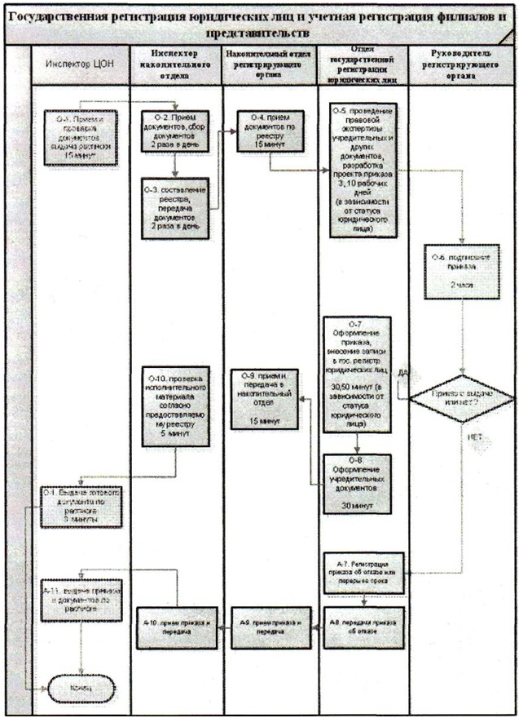

© 2012. РГП на ПХВ «Институт законодательства и правовой информации Республики Казахстан» Министерства юстиции Республики Казахстан

